Autor: Melanie Gaibor
mgaibor@viamatica.me

mgaibor@viamatica.me
Desarrollador: Guillermo Acuña
MANUAL TÉCNICO DEL VISOR PARA TYT
PROYECTO DE DESARROLLO DE SERVICIOS DE INTEGRACIÓN
HISTORIAL DE VERSIONES
N.º Versión | Fecha | Responsable
1 | 07/09/2022 | Melanie Gaibor

Contenido
Iniciar sesión 1
Pantalla principal del visor 1
Módulo Consulta 2
Reporte de logs de auditoria 2
Reporte de logs error 7
Módulo Dashboard 12
Agrupado por aplicaciones 12
Módulo Proceso 16
Eliminar log 16
Módulo Seguridad 20
Registrar Usuario 20

Iniciar sesión
Se puede acceder al visor mediante el siguiente link:
http://tytmiddle-via.torresytorres.com:1508/
Iniciar sesión con el usuario y contraseña correspondiente.
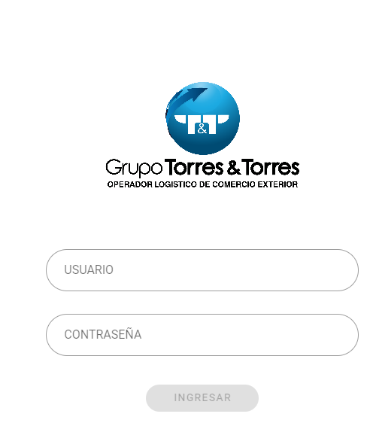

Pantalla principal del visor

Se puede visualizar la pantalla principal del visor una vez se inicie sesión
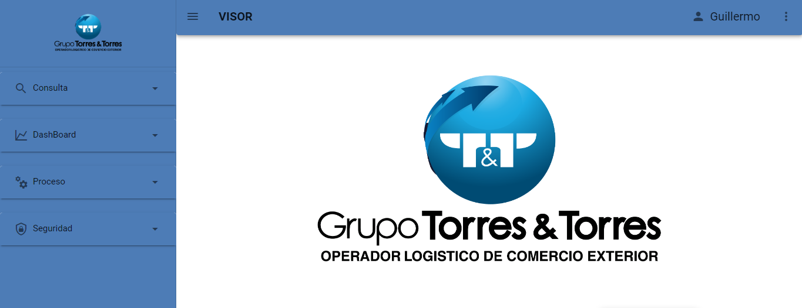

Módulo Consulta

Reporte de logs de auditoria
En el Módulo de Consultas, la opción de Reporte de Logs Auditoria permite la visualización de los logs que tuvieron éxito y errores en la trazabilidad que llego al middleware. Los errores que se visualizarán en esta opción son los que presentan: DOBRA, SAP, el API y CRM.
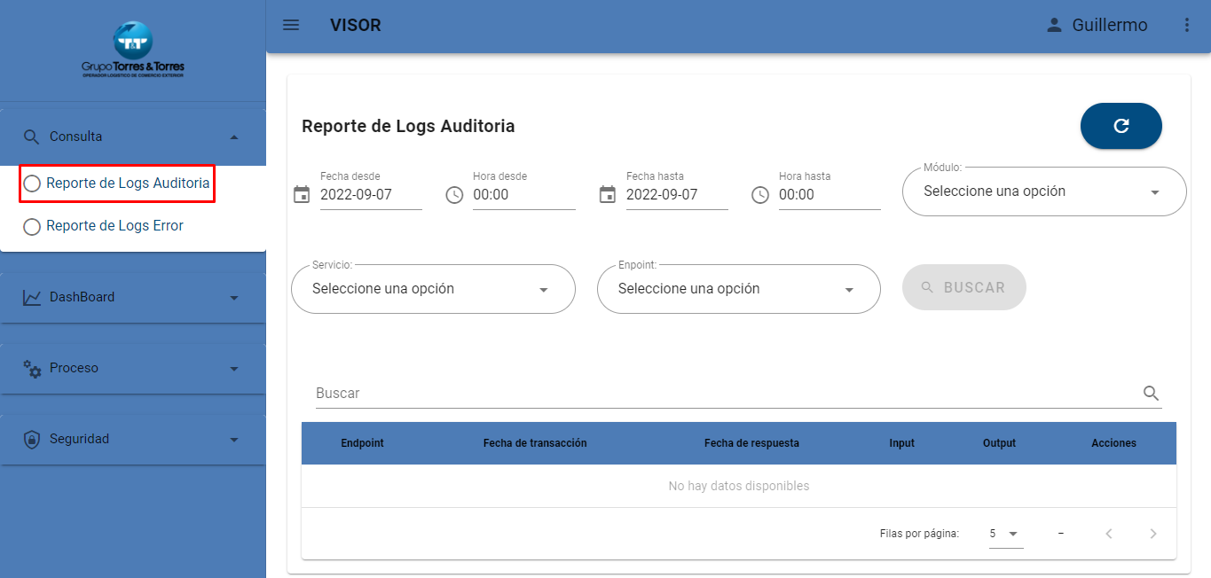
Para que se muestren los logs primero se deben escoger las opciones de a que módulo, servicio y endpoint pertenecen los logs que se desean ver y darle clic en el botón buscar.
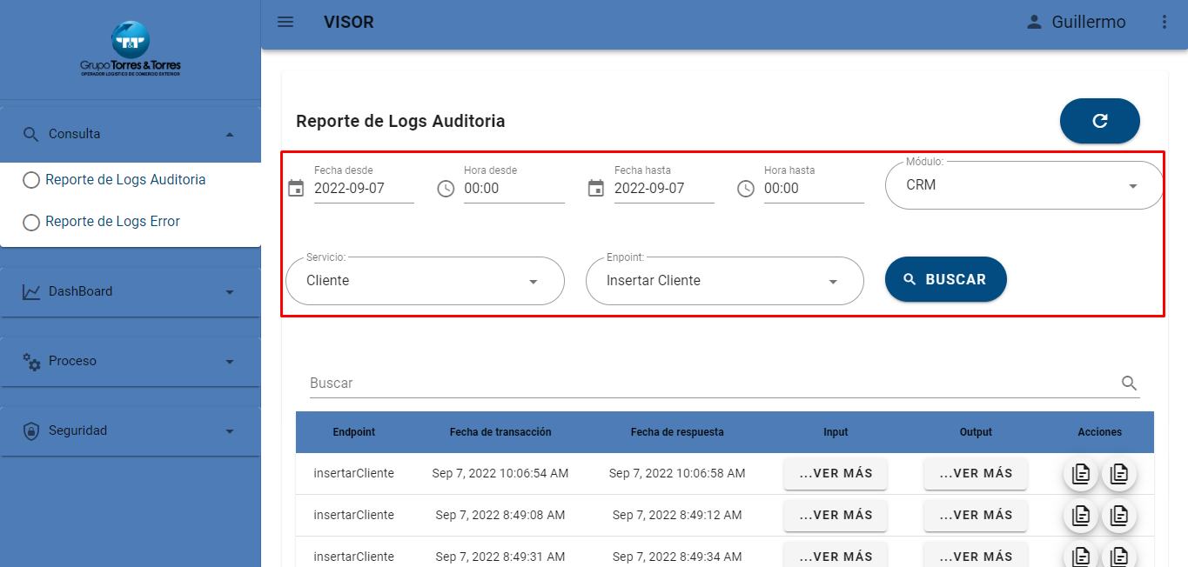

La fecha desde y la fecha hasta se cargan automáticamente, se puede filtrar por fecha y por hora. De acuerdo a las fechas y horas escogidas se mostrarán los logs correspondientes a estos rangos. Una vez escogido el rango se selecciona OK para que se generen los cambios.
Por fecha:
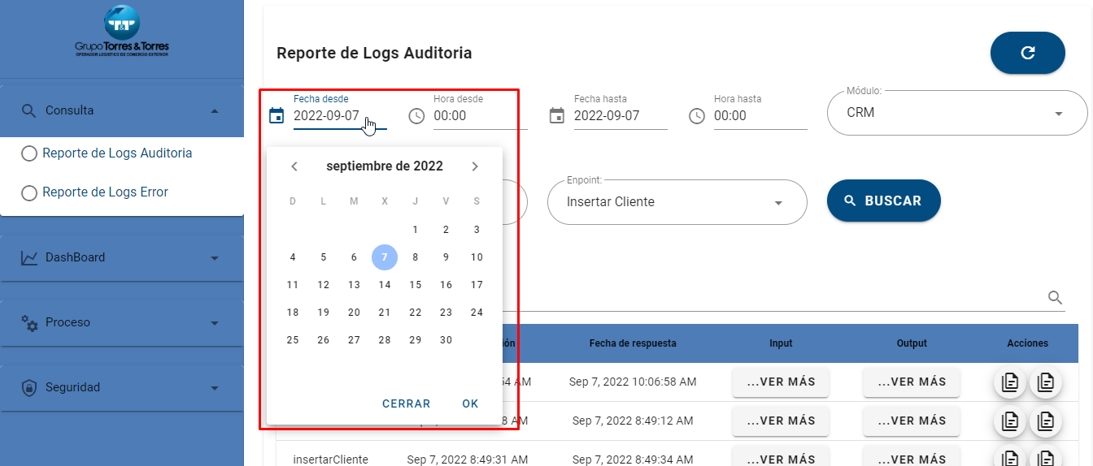
Por hora:
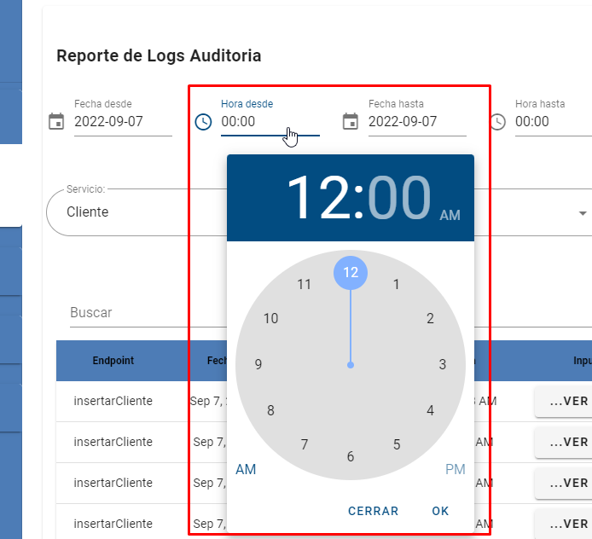

En esta barra podemos buscar los logs que requerimos.
Se puede actualizar la página con el botón para refrescar.
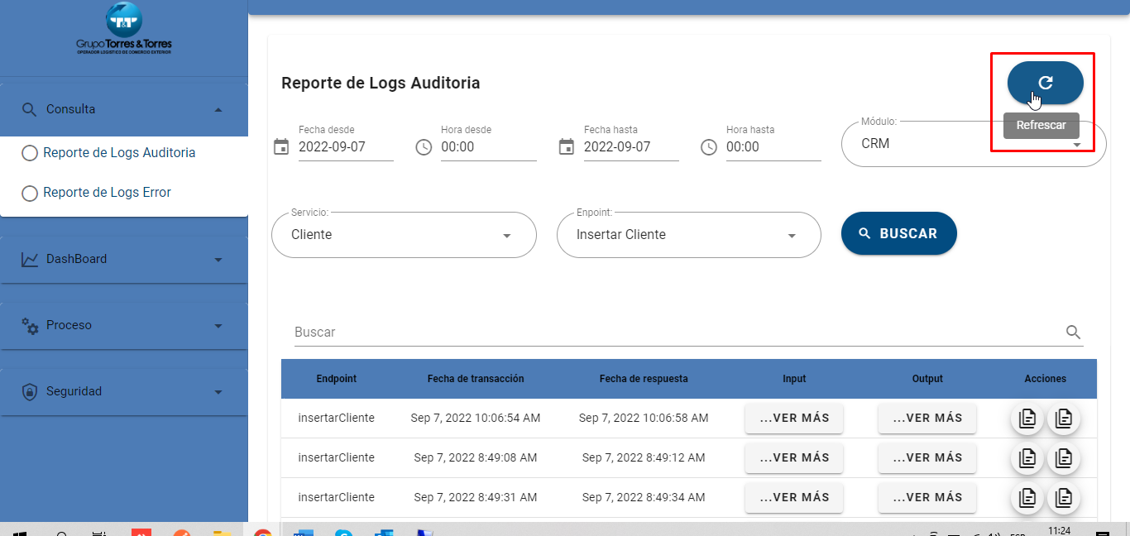
Aquí podemos observar los logs que deseamos.
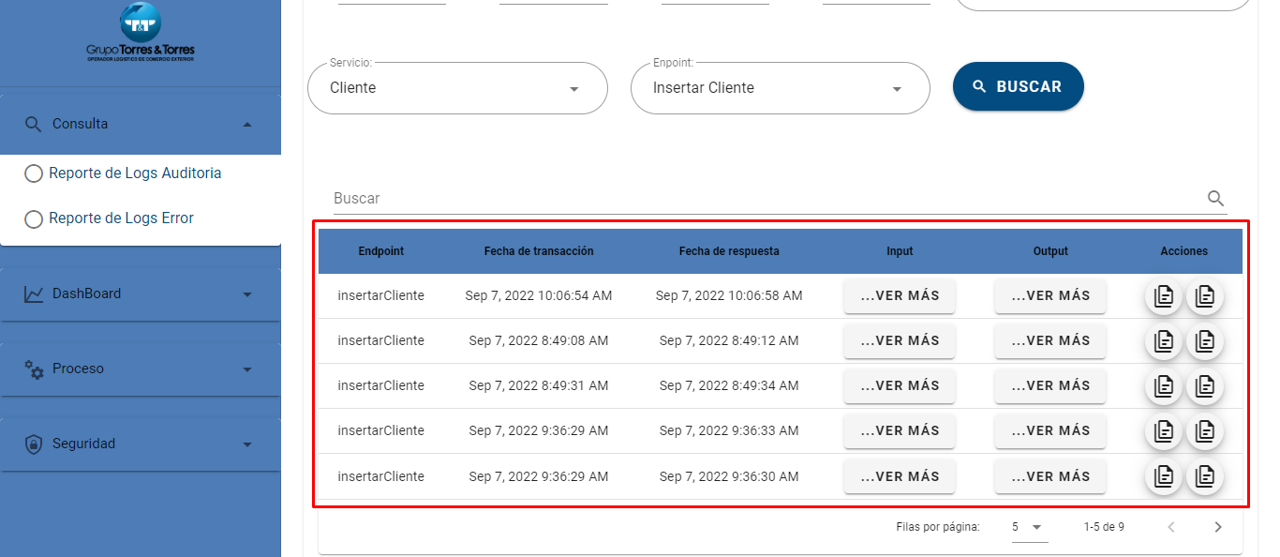
En la sección de Input y Output, al dar clic en los botones ver más nos mostrará el input u output del log que seleccionemos.
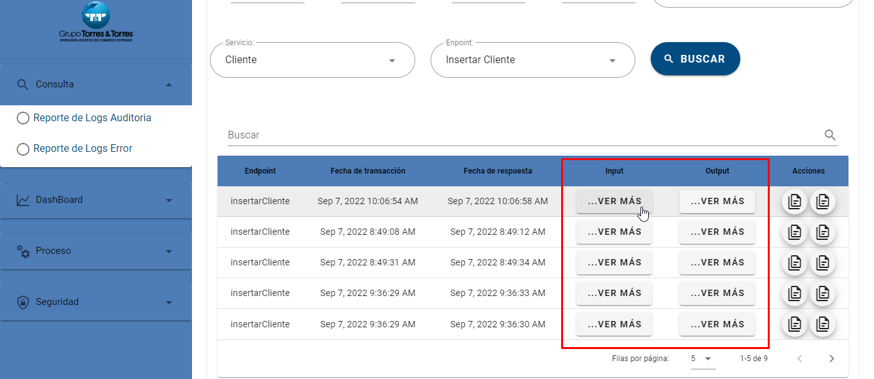
Input:
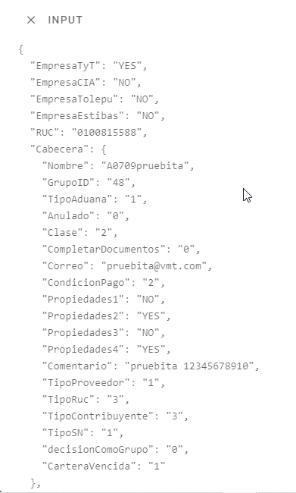

Output:
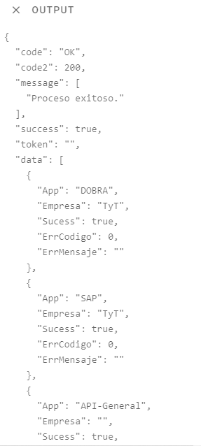
En la seccion Acciones podremos copiar el Input u Output de una manera más fácil, solo dando clic en el icono copiar
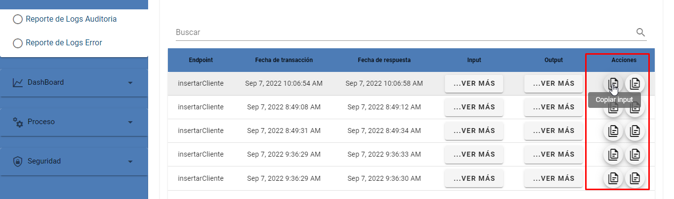
Al dar clic en copiar input u output saldrá el siguiente mensaje:
